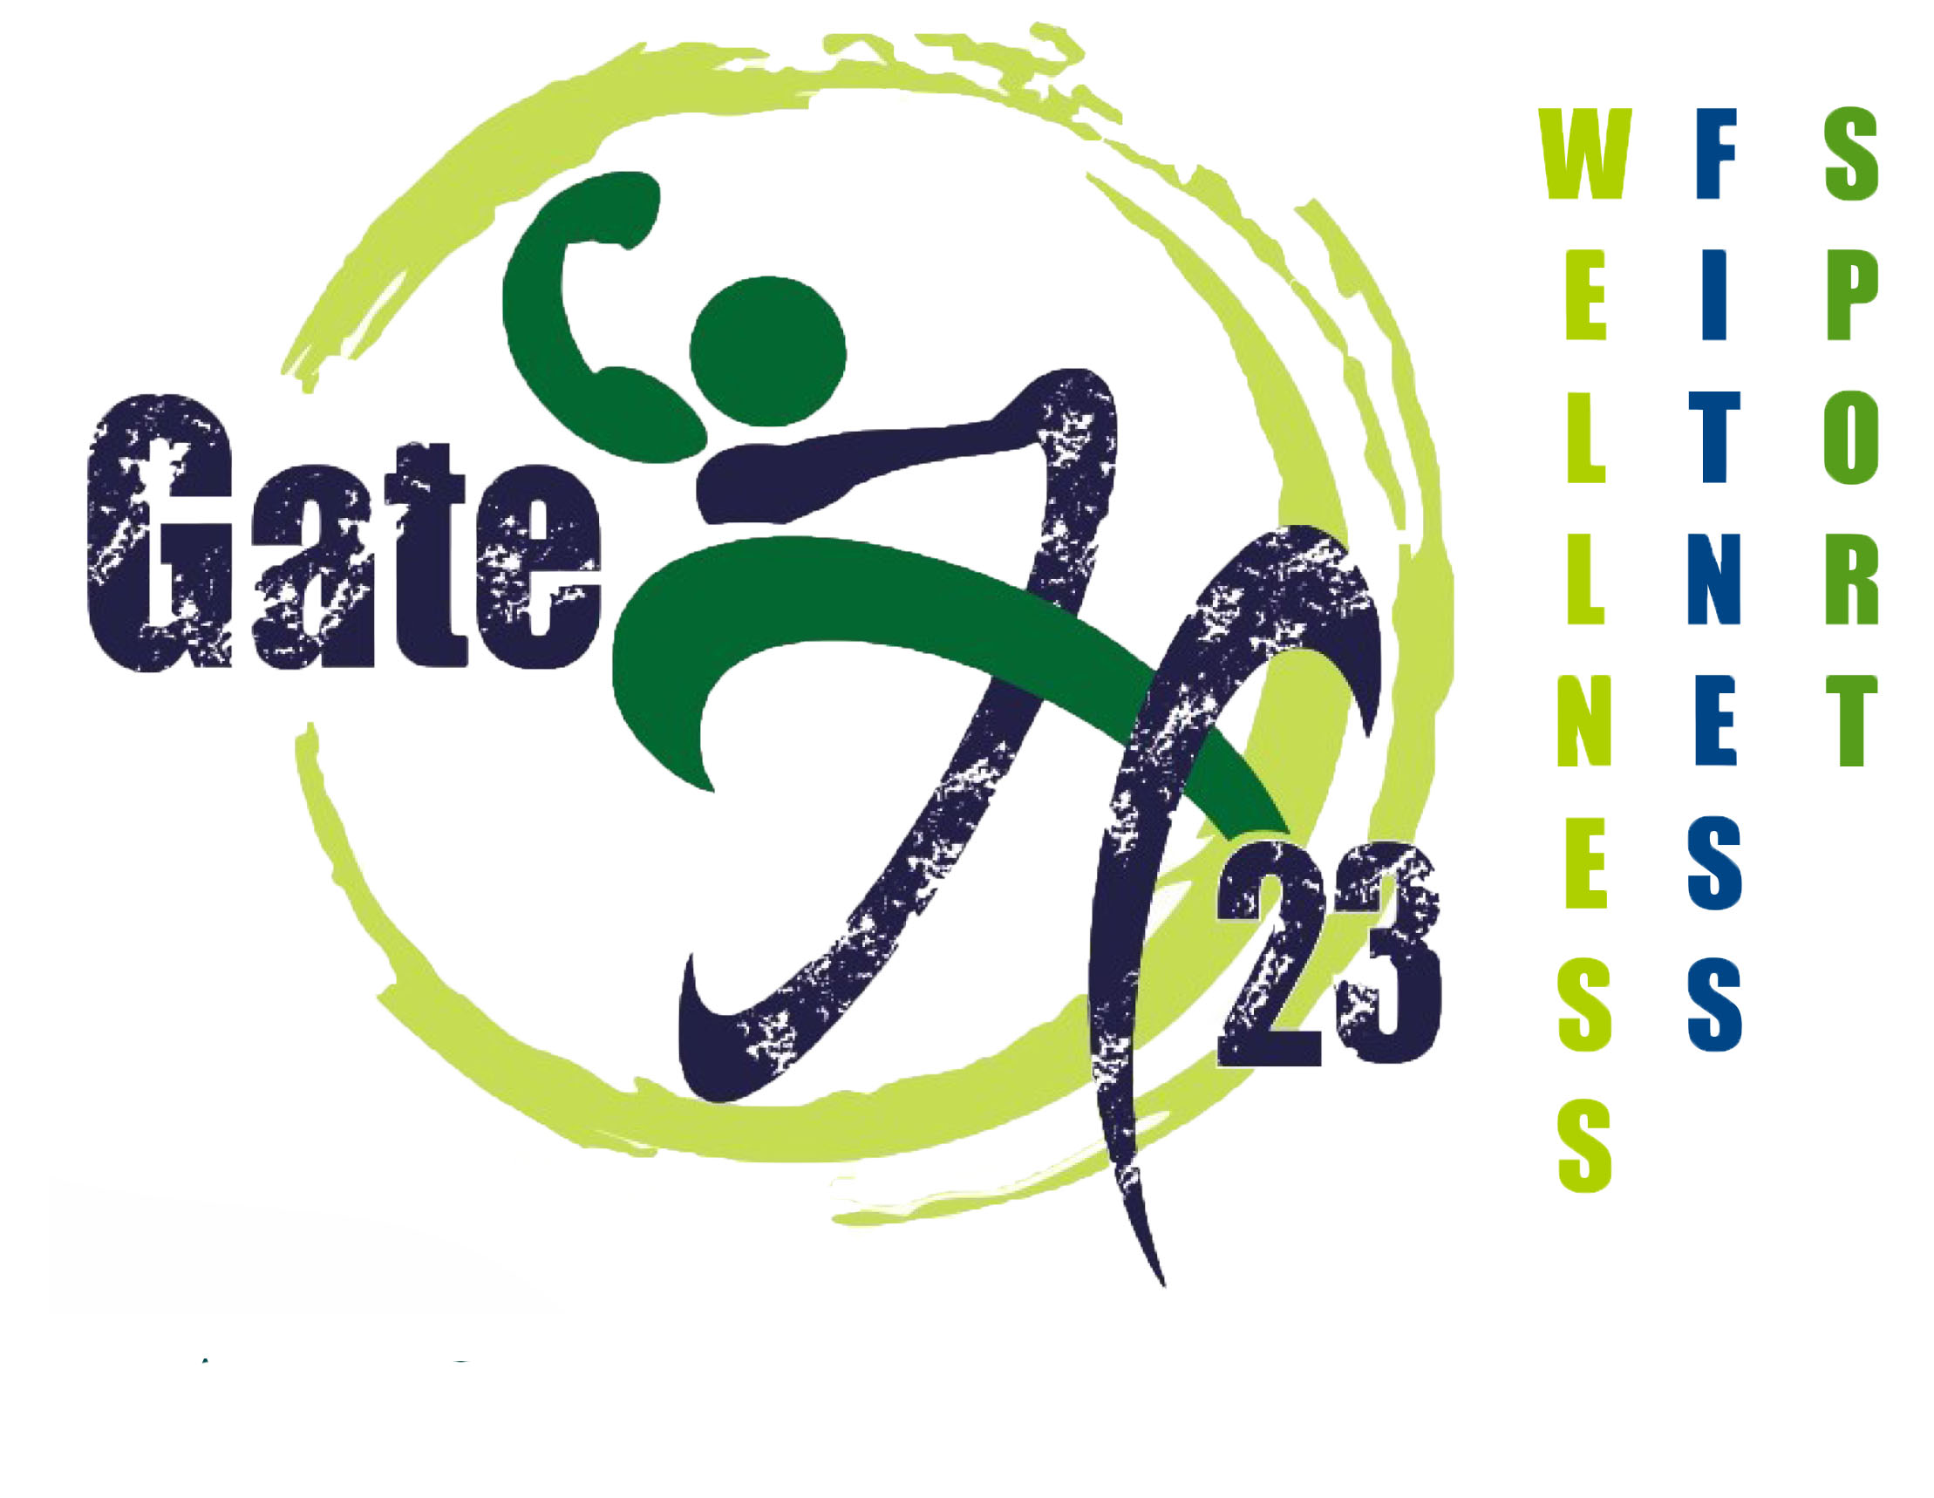

Progetto sportivo “Estate al Cuccumeu”

Anno 2020

Pagina 1

GATE H23 S.S.D. aR.L.

Via E. Fermi 19 Santa Giusta

C.F. 01203500952

La GATE H23 S.S.D.aR.L. sulla base delle linee guida per la gestione in sicurezza di opportunità organizzate di socialità e gioco per bambini ed adolescenti nella fase 2 dell’emergenza COVID-19 del Dipartimento per le politiche della famiglia, PROPONE:

OGGETTO: PROGETTO SPORTIVO “ESTATE AL CUCCUMEU”

Con la presente sottopongo alla vostra attenzione, Progetto sportivo “Estate al Cuccumeu” che si svolgerà presso l’area comunale adiacente al chiosco Cuccumeu, nella quale vi è un’area attrezzata da gioco e spazio verde adatto ai bambini. Il progetto ha come obiettivo principale quello di offrire ai suoi utenti un servizio di animazione estiva per il tempo libero dove si andranno a svolgere attività di carattere ludico/creativo-educativo un luogo ricco di stimoli dove il bambino sviluppa in maniera divertente l’integrazione nel gruppo e un’esperienza di crescita.

Il progetto è indirizzato a tutti i bambini di età compresa dai 6 ai 14 anni (sono ammessi anche i bambini di età inferiore ai 6 anni con una maggiorazione della quota in quanto sarà presente un ulteriore accompagnatore per questa fascia di età).

ESTATE INSIEME si svolgerà per un totale di 45 giornate complessive (dal 15/06/2020 per 9 settimane). Ogni gruppo sarà formato da un numero massimo di 10 bambini che (in base alle linee guida per la gestione in sicurezza di opportunità organizzate di socialità e gioco per bambini ed adolescenti nella fase 2 dell’emergenza COVID-19 del Dipartimento per le politiche della famiglia) saranno accompagnati dagli operatori con un rapporto numerico di 1/7 o 1/10 in base all’età.
Questo progetto ha come obiettivo quello di far riscoprire ai bambini la voglia di stare insieme e giocare insieme dopo questo lungo periodo di reclusione forzata mantenendo però tutte le norme igieniche predisposte dalla legge e dando vita alle attività in cui il bambino può mettere in pratica le proprie capacità dando spazio anche alla creatività e alla manualità. Per ogni partecipante sarà obbligatorio presentare il certificato medico (o medico di famiglia o medico sportivo) entro la prima settimana di partecipazione. Il certificato potrà essere consegnato personalmente o inviato ai seguenti indirizzi:

Mail: gymgateh23@gmail.com

Tel: 3491424190 - Davide

Pagina 2

Progetto sportivo “Estate Insieme- Piscina e Mare”

Sommario

PREMESSA 4

DESTINATARI DEL SERVIZIO 4

CRITERI E PARAMETRI PER LA FORMAZIONE DEI GRUPPI 5

PERIODO DI SVOLGIMENTO DELLE ATTIVITÀ 5

ORGANIZZAZIONE DELLE ATTIVITÀ 7

PIANTINA DELL’AREA UTILIZZATA PER IL SERVIZIO 8

Pagina 3
Progetto sportivo “Estate al Cuccumeu”

PREMESSA

In base alle normative vigenti il servizio potrà realizzarsi alle seguenti condizioni:
- circoscrizione a sottofasce di età, in modo da determinare condizioni di omogeneità fra i diversi bambini e adolescenti accolti (esempio: fasce relative alla scuola d’infanzia, alla scuola primaria ed alla scuola secondaria) ;
- tempi e modi di iscrizione definiti dal gestore con comunicazione pubblica e con congruo anticipo rispetto all’inizio delle attività proposte, con criteri di selezione della domanda da definirsi nel caso di domande superiori alla ricettività prevista;
- Misurazione della temperatura corporea di partecipanti ed operatori con stipula di patto circa le responsabilità conoscitive delle misure di contenimento del contagio da Covid-19 e autocertificazione stato di salute.

Il progetto nasce con l’obiettivo di offrire ai bambini un servizio di animazione estiva per il tempo libero da realizzarsi tramite l’organizzazione di attività a carattere ludico/educativo al Mare, improntate sulla creatività, sulle attività di movimento, giochi a tema. Tutto ciò al fine di assicurare alle famiglie, nell’arco del periodo in cui si svolgeranno le attività, un luogo per i propri figli ricco di stimoli, idoneo a sviluppare e potenziare in maniera divertente processi d’integrazione sociale e crescita formativa in totale sicurezza.

Il progetto Estivo si propone per la realizzazione di un “centro estivo” per bambini dai 6 ai 14 anni (sono ammessi anche i bambini di età inferiore ai 6 anni con una maggiorazione della quota) contribuendo a migliorare la qualità del tempo libero, durante la sospensione delle attività scolastiche, assicurando un’esperienza di crescita integrale di ogni dimensione dello sviluppo, privilegiando l’approccio ludico nell’ampia gamma di esperienze proposte. Assieme a finalità d’indiscutibile valenza pedagogica come la maturazione dell’identità, la conquista di nuove autonomie e la socializzazione, è perseguito l’obiettivo generale di potenziare nei bambini le abilità di gioco alla pari, che nella società attuale risultano essere sempre meno sollecitate, lasciando molto spazio e tempo all’utilizzo del mezzo televisivo e ai videogame.

DESTINATARI DEL SERVIZIO

I destinatari del servizio sono i bambini frequentanti la scuola primaria e secondaria che faranno domanda d’iscrizione direttamente al centro sportivo Gateh23 in via Battista casu 6/D (OR) oppure direttamente dal 15 giugno 2020 presso il parco del Cuccumeu dalle ore 8:00 alle 9:30.

La programmazione delle attività previste per ogni turno è da collocarsi come esperienza sia a livello individuale, con la realizzazione di laboratori sarà favorito il linguaggio simbolico per trasmettere la maggior parte degli scambi comunicativi e condividere le attività di routine, pertanto ad ogni turno sarà proposto fin dal primo giorno di avvio:

- Il saluto in codice, che i bambini faranno proprio;

- Un nome fantastico per ogni gruppo;

- Uno slogan cantato distintivo del gruppo di appartenenza.

Il percorso, che sarà effettuato nell’arco delle 45 giornate complessive, evolve proprio attraverso l’interazione continua tra i due livelli compresenti: il livello individuale e il livello di gruppo. Nel livello individuale, ogni bambino, ha la possibilità di proiettarsi, esternando non solo le sue predisposizioni e attitudini, ma anche i suoi desideri, sogni, speranze e paure. Nel livello di gruppo tutti i membri, possono concorrere alla realizzazione di un’impresa comune, potendo cogliere l’opportunità di sperimentare la cooperazione in attività di pianificazione di gioco, e laboratoriali. La rilevanza pedagogica di quest’approccio consiste proprio nell’alta potenzialità motivante, offrendo al bambino, possibilità di attribuire una finalità e un senso ai prodotti che saranno previsti nei vari laboratori.

Pagina 4
Progetto sportivo “Estate al Cuccumeu”

CRITERI E PARAMETRI PER LA FORMAZIONE DEI GRUPPI

In base alle linee guida del Dipartimento per le politiche della famiglia, gli ammessi alla partecipazione del servizio saranno un massimo di 30, mentre gli ammessi a ciascun turno saranno suddivisi in gruppi di riferimento da massimo 10 unità a cui sarà garantito 1 educatore/animatore di riferimento per tutte le attività che saranno proposte nell’arco della giornata educativa, a cui potrà esser aggiunta un’ulteriore unità per assicurare adeguato supporto al gruppo per l’integrazione di ogni bambino in situazione di handicap. I gruppi saranno formati favorendo i seguenti criteri:

- Omogeneità di età;

- Rispetto del distanziamento sociale e delle norme igieniche vigenti con rapporto di un adulto ogni 5 bambini (da 3 a 5 anni), di un adulto ogni 7 bambini (dai 6 agli 11 anni) e di un adulto ogni 10 adolescenti (dai 12 ai 17 anni) al tempo stesso cercando di evitare di riprodurre la formazione di gruppi troppo analoghi a quelli scolastici anche per facilitare nuove conoscenze e amicizie;

- Equa distribuzione dei bambini in situazione di handicap, possibilmente non più di uno per gruppo;

- Equa distribuzione dei bambini in situazione di disagio psico-socio ambientale, possibilmente non più di uno per gruppo;

- In subordine ai criteri sopraelencati, potranno discrezionalmente essere accolte specifiche richieste prevenute dalle famiglie, compatibilmente con le esigenze organizzative e le norme vigenti.

PERIODO DI SVOLGIMENTO DELLE ATTIVITÀ

Il sevizio si propone a tutti i bambini che aderiranno all’iniziativa a partire dal 15/06/2020 dalle ore 8.00 alle ore 14.00.

Pagina 5
Progetto sportivo “Estate al Cuccumeu”

PERSONALE MESSO A DISPOSIZIONE

Il rapporto operatore/bambini è fissato per un massimo di 1/10, pertanto la GATE H23 ha provveduto al reperimento del seguente personale:

- Un operatore (con Laurea in scienze motorie) che per tutto il periodo di attività, svolgerà anche il ruolo di coordinatore educativo ed organizzativo; tale figura dovrà essere presente per tutto il periodo di svolgimento delle attività e avrà il compito di controllo, coordinamento pedagogico, di programmazione dell’attività e organizzazione gruppo degli operatori. Il Coordinatore dovrà curare inoltre quanto segue:

- 1. Affidare la sanificazione dei materiali utilizzati ad un ente predisposto e certificato, indicato nella figura della SARDASAN SRLs, assicurarsi che vi siano i controlli della temperatura al momento del triage, visionare che le misure di igienizzazione delle mani vengano svolte almeno ogni ora e prima e dopo l’utilizzo delle attrezzature;

- 2. Predisporre una relazione conclusiva a fine del servizio.

Altre Figure presenti:

- N. 1 animatore ogni 10 bambini;
- N.1 bagnino Mare ogni 20 bambini.

Tutto il personale della GATE H23, nell’assicurare le prestazioni sopra indicate, dovrà instaurare rapporti con gli utenti, con i genitori e con gli altri operatori interessati nello svolgimento delle attività basati sulla tolleranza, lo scambio e il dialogo, dimostrando di aver capacità relazionali, di mediazione e collaborazione. La Gate h23, con le modalità che terrà opportune, si riserva di effettuare controlli allo scopo di accertare la scrupolosa esecuzione del servizio suddetto. A proposito del tipo di prestazione richiesta, il personale utilizzato dovrà esser in possesso di un adeguata preparazione professionale e in particolare:
il personale, da noi offerto, ha maturato esperienza nel servizio in oggetto/o simile, possiede almeno uno tra i seguenti requisiti:

- Diploma nell’ambito dell’area umanistico/educativa:

- Diploma di Maturità Magistrale-Liceo Psicopedagogico;

- Diploma di Tecnico dei Servizi-Sociali;

- Animatore Socio-Culturale;

- Brevetto Bagnino;

- Certificazione Corso sulle norme igiene e sicurezza COVID-19.

Gli Operatori della GATE H23 si impegnano a garantire la loro presenza per tutto il periodo di attività, al fine di offrire continuità relazionale ed affettiva, rassicurare con una presenza costante ed un intervento costruito nel tempo. La GATE H23 inoltre dichiara di non esser in possesso di operatori di sostegno che abbiano requisiti specifici ed esperienza lavorativa con i portatori di handicap.

Pagina 6
Progetto sportivo “Estate al Cuccumeu”

ORGANIZZAZIONE e PIANTINA DELLE ATTIVITÀ

L’organizzazione e gestione del servizio prevede quanto segue:

-Suddivisione per gruppi dei bimbi iscritti all’interno delle attività di “Estate al Cuccumeu”, i bambini dovranno essere suddivisi in gruppi omogenei secondo il rapporto numerico animatore/bambini di massimo 1/10 a seconda della fascia d’età;
-Verifica tramite controllo della temperatura e autocertificazione, delle condizioni di salute degli operatori impiegati nel servizio;
-Verifica tramite controllo della temperatura delle condizioni di salute dei bimbi e dei loro accompagnatori
- Firma del patto di responsabilità tra genitori e gestore circa la conoscenza delle misure organizzative e comportamentali volti al contenimento del contagio da Covid-19.

Organizzazione dell’attività al mare

L’attività al mare dovrà tenersi nei giorni dal lunedì al venerdì nella fascia orario dalle 8:00 alle 14:00. La struttura prescelta ha spazi idonei alle attività ludico-ricreative-sportive dei bambini dopo la balneazione. L’impianto dovrà garantire i requisiti igienici sanitari previsti dalle norme vigenti. L’igienizzazione della mani e delle attrezzature verrà effettuata al momento dell’accoglienza, ad intervalli di circa un’ora e subito prima/dopo aver utilizzato le attrezzature.

Programma della giornata:

  - 8:00-9:30: Accoglienza scaglionata al parco Cuccumeu, misurazione della temperatura corporea di bimbi ed accompagnatori - sottoscrizione patto di responsabilità circa le misure igienico-sanitarie e i comportamenti anti diffusione del contagio da Covid-19 con i genitori dei bambini – igienizzazione mani;

  - 9:30-10:30: Divisione in gruppi omogenei per età - giochi in spiaggia – bagno in mare (con bagnino munito di certificato COVID-19)

  - 10:30-11:30: Momento igienizzazione mani ed attrezzature - Merenda al parco – gioco libero;

  - 11:30-13:00: Momento igienizzazione mani ed attrezzature – Bagno al Mare con eventuali lezioni di scuola nuoto e giochi in acqua;

  - 13:00-14:00: Gioco libero– Momento igienizzazione mani ed attrezzature - pranzo (facoltativo) su richiesta del servizio al CUCCUMEU – rientro a casa in divisioni scaglionati.

Pagina 7

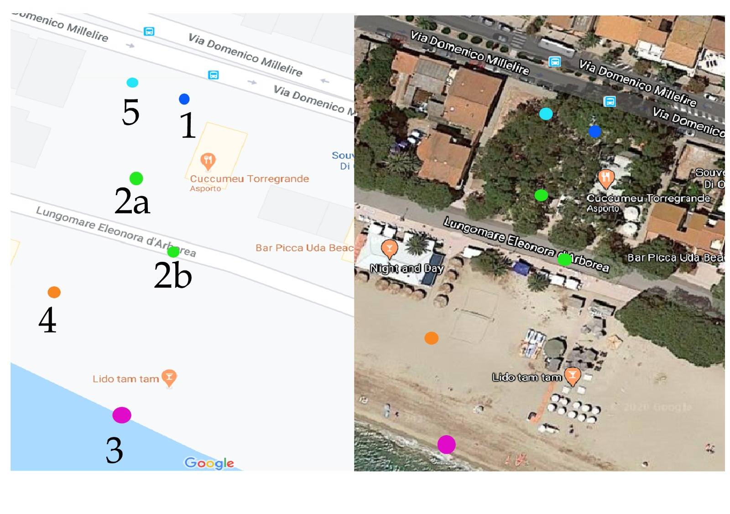
PIANTINA DELL’AERA UTILIZZATA PER IL SERVIZIO

PUNTO 1 (BLU) : Punto di accoglienza, misurazione temperatura, sanificazione con gel, divisione gruppi
PUNTO 2a (VERDE): Area Giochi attrezzata e sanificata da SARDASAN S.R.Ls
PUNTO 2b (VERDE): Area Giochi organizzati sportivi
PUNTO 3 (VIOLA): Mare, zona bagno e lezioni di scuola nuoto
PUNTO 4 (ARANCIONE): Punto di ristoro all’ombra
PUNTO 5 (CELESTE): Zona ritiro bimbi

Pagina 8

